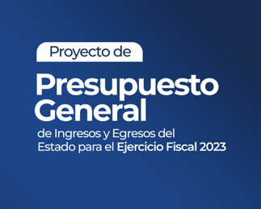

CONTENIDO
Primera Parte

Nota de Remisión del Señor Presidente Constitucional de la República al Congreso de la República de Guatemala

Nota de Presentación del Señor Ministro de Finanzas Públicas al Señor Presidente Constitucional de la República de Guatemala

Segunda Parte
Exposición General de Motivos

Tercera parte
Proyecto de Decreto de la Ley del Presupuesto General de Ingresos y Egresos del Estado para el Ejercicio Fiscal 2023

Cuarta Parte
Cuadros Globales
Quinta Parte
Presupuesto Multianual 2022-2026

Sexta parte
Ingresos
1. Presupuesto de Ingresos
2. Estimación de la Devolución de Crédito Fiscal y Gasto
Tributario

Séptima parte
Gestión por Resultados
1. Metodología de la Gestión por Resultados
2. Indicadores de Producto y Resultado
3. Productos, Subproductos y Metas por Institución

Octava Parte
Estadísticas de Finanzas Públicas de Guatemala
Novena Parte
Riesgos Fiscales

Décima Parte
Presupuesto de Egresos

Presidencia de la República
Ministerio de Relaciones Exteriores
Ministerio de Gobernación
Ministerio de la Defensa Nacional

Ministerio de Finanzas Públicas
Ministerio de Educación
Ministerio de Salud Pública y Asistencia Social
Ministerio de Trabajo y Previsión Social

Ministerio de Economía
Ministerio de Agricultura, Ganadería y Alimentación
Ministerio de Comunicaciones, Infraestructura y Vivienda
Ministerio de Energía y Minas

Ministerio de Cultura y Deportes
Secretarías y Otras Dependencias del Ejecutivo
Ministerio de Ambiente y Recursos Naturales
Obligaciones del Estado a Cargo del Tesoro

Servicios de la Deuda Pública
Ministerio de Desarrollo Social
Procuraduría General de la Nació

Anexo

Proyecto de Programa de Inversión Física, Transferencias de Capital
e Inversión Financiera

